基于 Web 的智能化问卷调查系统

1. 问卷调查流程
2. 问卷设计阶段：提供问卷设计平台，问卷编写者可以填写需要设计的问题并进行发布给受众填写。
3. 数据收集阶段：提供网页模式的问卷访问，数据被记录进数据库
4. 数据分析阶段：通过数据表、汇总表、折线图、柱状图、饼图、面积图、雷达图等多样报表实时生成分析数据，可更加清晰地了解到数据的占比、分布、趋势等。
5. 发布报告阶段：将数据报表可以容易地被发布为 HTML Web Page
6. 搭建基于 Web 的问卷调查系统的步骤
7. 设计编辑问卷：使用web框架设计

一份问卷是由各种各样类型的问题组成的，需要做的就是将期望的问题，选择一种类型，加入到问卷中。

* 单响应或多响应的问题

选择类型的问题的响应答案都已经预先设定。例如，询问对某个产品的满意度，可以预先设定为五个可选项，“很满意，满意，一般，不满意，很不满意”；  
对于其中的某一个选项，还可以缀一个输入的文本问题。例如，在满意度答案的“很不满意”后面可以放一个输入的文本问题，以得到具体的不满意的原因。

* 数值类型的问题

这类的问题，期望响应答案为数值。例如，询问受访者的年龄。

* 文本类型的问题

文本类型的问题可以接受任何类型响应回答。例如，询问对本公司产品的建议等。

1. 项目部署：将web项目部署到服务器上，可通过url进行访问
2. 收集数据：受访者点击收到的问卷调查的url就可以开始一次问卷调查，正常结束的一次问卷调查会被视为一次完整的有效数据。意外中断的调查则是不完整的。数据以json格式传给后台，进行提取后存入数据库。
3. 分析数据：读取数据库数据，利用Echarts框架实现数据可视化
4. 数据预处理：
5. 无效样本：剔除无效数据，比如输入不符合规范等
6. 处理缺失值数据：取众数/插值/舍弃缺失值
7. 异常值：设置正常的区间范围，异常值可用平均值替代
8. 数据标签：给特征数据贴上标签，用于有监督学习
9. 数据编码：例如以one-hot形式将数据进行离散化编码
10. 数据分析：利用mangodb存储数据
11. 显著性分析：根据某一项的不同属性值将数据分为几部分，增加筛

选条件让用户可以进行不同条件的数据筛选并进行可视化展示，如

直方图、饼图、折线图等

1. 聚类：用户自由选择一类到多类进行聚类，有k-means、

DBSCAN、谱聚类等

1. 主成分分析法：在多数情况下，许多变量之间可能存在相关性，通

过PCA，有可能用较少的综合指标分别综合存在于各变量中的各类信息。

1. 逻辑回归：二元或多远逻辑回归对数据进行分类
2. 交叉分析：分析不同问题的回答之间的相关性以及进行预测

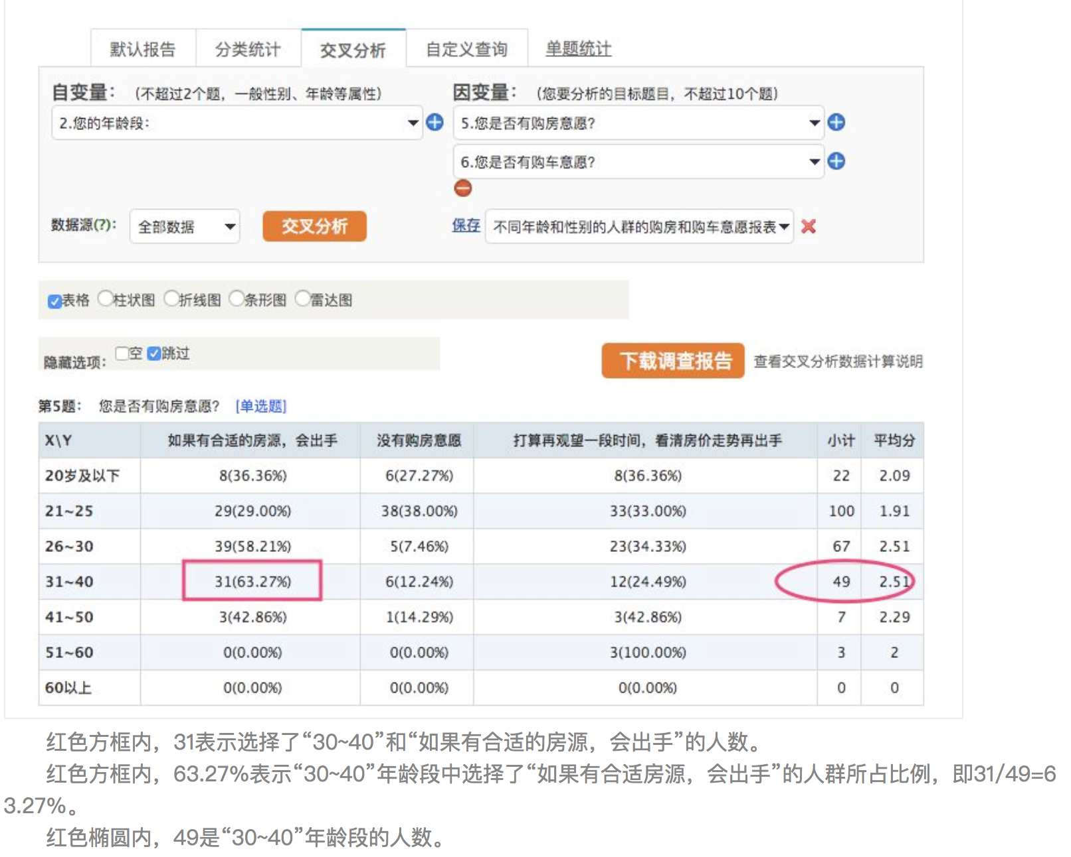

1. 发布数据：过数据分析得到的报表以HTML Web Page或者 Excel 的方式发布出来。
2. 技术重点与难点
3. 使用Vue + webpack来构建网站框架
4. 了解Javascript跑在服务器上的场景，了解NodeJS能够干什么。
5. 进行简单的数据分析后进行进阶的机器学习算法设计。
6. 时间周期
7. 前端界面设计+实现+功能完善 （2周）

问卷设计者：设计问卷的界面+问卷数据分析界面

普通用户：填写问卷的界面

1. 后台读取数据并进行数据分析（2周）

form表格提交后将数据写入mangoDB + 后台从数据库读取数据并进行数据分析后传给前端进行绘图